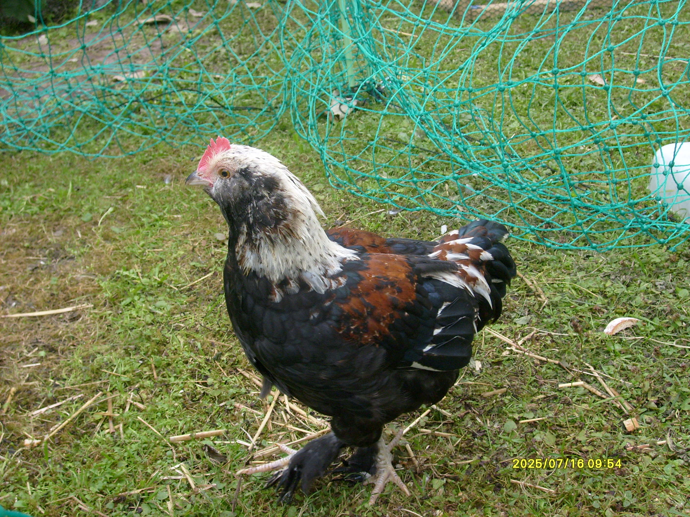

gackern kann doch jeder!

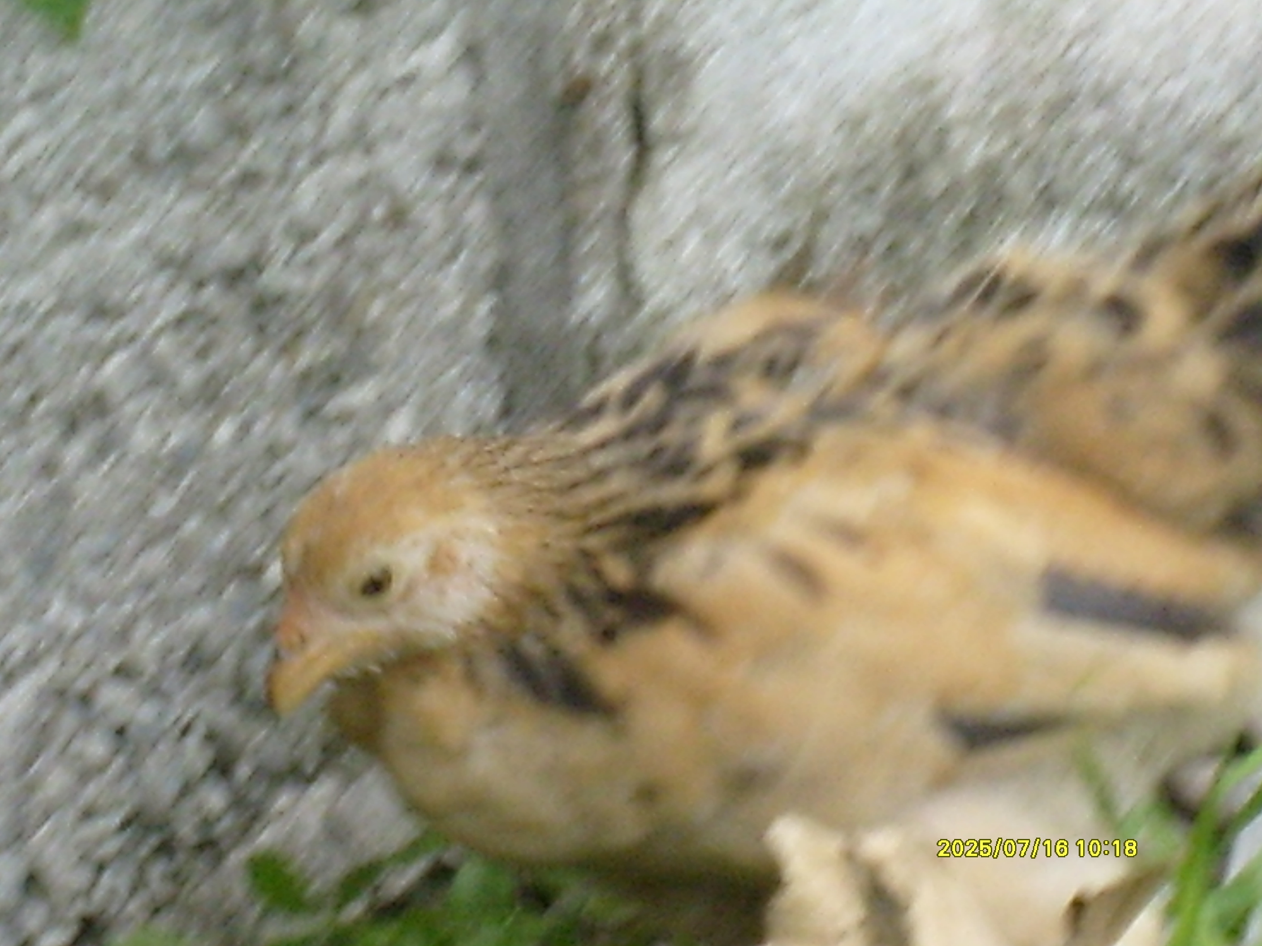
Du hast ne PIEPE!

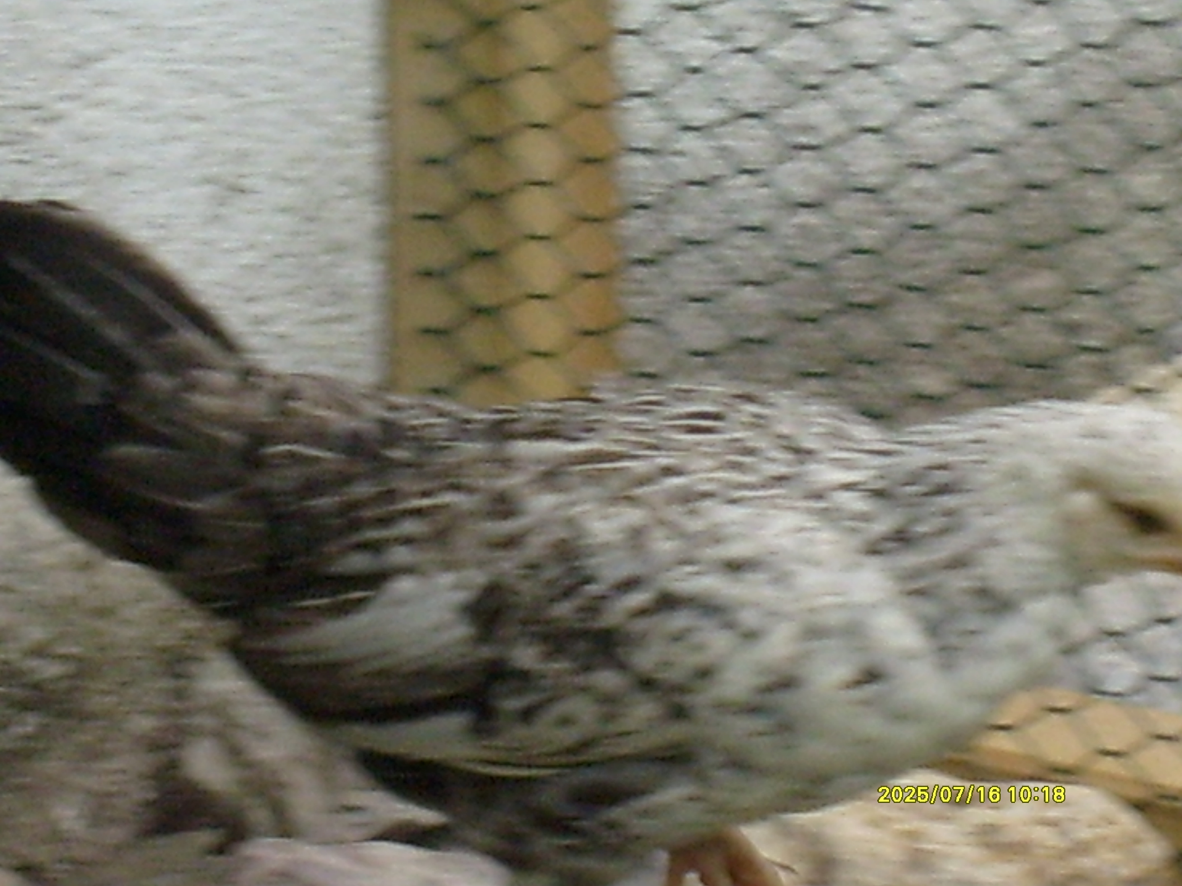

Dagi ist meine lieblingshenne.

